

**PROPOSAL PROGRAM KREATIVITAS MAHASISWA**

**ANTENA MIKROSTRIP PATCH ARRAY UNTUK JAM MIKROWAVE (ENERGY HARVESTING)**

BIDANG KEGIATAN

PKM PENELITIAN

Diusulkan oleh:

Ahmad Fakih Sidik; 161344004; 2016

Citra Rizki Utami; 151344007; 2015

Ananda Dana Pratama; 171344002; 2017

**POLITEKNIK NEGERI BANDUNG**

**BANDUNG**

**2019**

i

# PENGESAHAN PROPOSAL PKM – PENELITIAN

1. Judul Kegiatan : Antena Mikrostrip Patch Array Untuk Jam Mikrowave (Energy Harvesting)
2. Bidang Kegiatan : PKM –P
3. Ketua Pelaksana Kegiatan
4. Nama Lengkap : Ahmad Fakih Sidik
5. NIM : 161344004
6. Jurusan : Teknik Elektro
7. Perguruan Tinggi : Politeknik Negeri Bandung
8. Alamat Rumah dan No. Tel/HP : Jl. Brigjen Dharsono No.6 Gang Sijombang. Kecamatan Kedawung. Kabupaten Cirebon. 081210882790
9. Email : fakihahmad04@gmail.com
10. Anggota Pelaksana Kegiatan/Penulis : 3 orang
11. Dosen Pendamping
12. Nama Lengkap dan Gelar : Ir.Enceng Sulaeman, MT.
13. NIDN/NIDK : 0010116404
14. Alamat Rumah dan No. Tel.HP : Komp. Giri Mekar Permai Blok A67 RT.02/RW.21. Bandung. 081910346075
15. Biaya Kegiatan Total

a. Kemenristek dikti : Rp. 12.235.000

1. 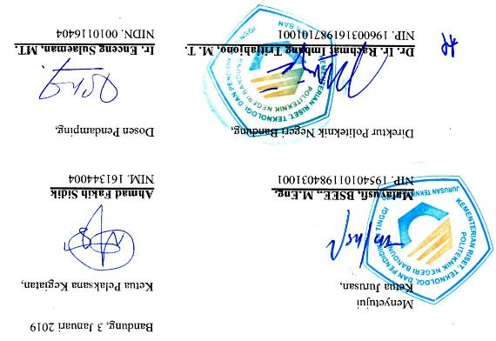Jangka Waktu Pelaksanaan : 5 (lima) bulan

ii

# DAFTAR ISI

PENGESAHAN PROPOSAL PKM – PENELITIAN ii

DAFTAR ISI iii

BAB 1 PENDAHULUAN 1

1.2 Rumusan Masalah 2

1.3 Tujuan 2

1.4 Luaran 2

BAB 2 TINJAUAN PUSTAKA 3

BAB 3 METODE PENELITIAN 5

3.1 Perancangan 5

3.2 Realisasi 5

3.3 Pengujian 5

3.4 Analisa 5

3.5 Evaluasi 5

BAB 4 BIAYA DAN JADWAL KEGIATAN 6

4.1 Anggaran Biaya 6

4.2 Jadwal Kegiatan 6

DAFTAR PUSTAKA 7

LAMPIRAN-LAMPIRAN 8

Lampiran 1. Biodata Ketua dan Anggota, Biodata Dosen Pendamping 8

Lampiran 2. Justifikasi Anggaran Kegiatan 18

Lampiran 3. Susunan Organisasi Tim Peneliti dan Pembagian Tugas 19

Lampiran 4. Surat Pernyataan Ketua Peneliti 20

iii

# BAB 1

# PENDAHULUAN

**1.1 Latar Belakang**

Krisis energi di Indonesia sudah bukan lagi rahasia umum dan telah menjadi perbincangan publik, hal ini perlu segera mendapat pencegahan dan solusi-solusi terbaru. Salah satu upaya pembaruan energi adalah dengan memanfaatkan gelombang elektromagnetik yang tersedia di udara agar tidak terbuang sia-sia. Pemanenan energi elektromagnetik menawarkan masa depan yang menjanjikan untuk memberi energi pada perangkat elektronik berdaya rendah di bidang komunikasi nirkabel (Din, 2012). Untuk itu, perangkat yang paling utama untuk merealisasikan energi tersebut adalah antena, yang berfungsi menangkap gelombang-gelombang elektromagnetik di udara.

Antena dengan rancangan yang berukuran relatif kecil dan ringan, dapat dibentuk sesuai perancangan dengan mudah dan murah, mampu bekerja dalam *dual frequency,* mudah diintegrasikan dengan *microwave integrated circuits (MICs),* dan selektifitas frekuensi yang tinggi bisa didapatkan pada antena mikrostrip (Iqbal, 2014). Salah satu kelemahan antenna mikrostrip adalah gain yang relative kecil. Untuk mengatasinya, yaitu merancang antena mikrostrip dengan konfigurasi array.

Agar menghasilkan energi yang bisa digunakan untuk perangkat elektronik berdaya rendah, antena lalu dihubungkan dengan rangkaian rectifier. Solusi yang telah diusulkan salah satunya perancangan dan realisasi rectenna pada frekuensi wifi untuk electromagnetic harvesting. Sistem ini bekerja pada frekuensi 2,4 GHz dan menghasilkan output DC sebesar 132.6 mV untuk jarak antena ke router sejauh 50 cm dengan voltage doubler 3 stage dengan antena yang digunakan yaitu antena mikrostrip rectangular patch array 1x2 (Sulianti, 2018). Namun, sistem ini bekerja bergantung dengan adanya sinyal wifi di sekitar antena dan jarak antena yang cukup dekat untuk mendapat tegangan yang optimal.

Untuk itu, diusulkan suatu inovasi yang diharapkan mampu untuk lebih mengoptimalkan output yang diinginkan. Yaitu dengan memanfaatkan sinyal *Global System for Mobile Communications* (GSM), dimana seperti yang kita tahu, sinyal GSM tersedia di udara dengan jumlah yang sangat banyak (selama masih terdapat *Base Transceiver Station* (BTS) di sekitarnya) karena pemakaian GSM yang sangat tinggi untuk komunikasi nirkabel. Kuantitas yang dimiliki sinyal GSM diharapkan mampu memberikan output energi yang lebih baik dibanding sinyal wifi. Sinyal GSM yang akan diujicoba yaitu pada frekuensi downlink GSM 900 MHz. Sistem ini akan diintegrasikan dengan rangkaian rectifier yang kemudian menghasilkan suatu tegangan yang diharapkan mampu mencatu perangkat elektronika berdaya rendah.

## 1.2 Rumusan Masalah

1. Bagaimana cara memanfaatkan energi yang ada agar dapat diubah menjadi energi alternatif untuk membantu mengatasi krisis energi?
2. Bagaimana cara memanfaatkan gelombang radio untuk dapat menghasilkan energi alternatif
3. Antenna dengan spesifikasi seperti apa yang dapat menangkap sinyal GSM dan bagaimana rancangan antenna tersebut?

## 1.3 Tujuan

1. Memanfaatkan energi yang ada agar dapat diubah menjadi energi alternatif untuk membantu mengatasi krisis energi.
2. Memanfaatkan gelombang radio di udara agar tidak terbuang sia-sia dan menghasilkan suatu energi alternatif.
3. Merancang, merealisasikan, dan meneliti kapabilitas antena yang menangkap sinyal GSM pada frekuensi 900 MHz.

## 1.4 Luaran

Luaran yang diharapkan dari proposal ini adalah suatu antena mikrostrip patch array dengan substrat dielektrik RT Duroid 5880 yang bekerja pada frekuensi downlink GSM 900 MHz dengan bandwith 25 MHz, return loss < -10 dB, VSWR ≤ 1.5, gain ≥ 8 dB sebagai suatu komponen utama rectenna dalam sistem pemanen energi (energy harvesting) menggunakan sinyal GSM 900 MHz.

# BAB 2

# TINJAUAN PUSTAKA

Cadangan energi yang menipis, mengantar Indonesia pada krisis energi fosil dalam beberapa puluh tahun ke depan. Sehingga diperlukan suatu tindakan untuk mencegah dan mengatasinya dalam jangka panjang, yaitu energi baru dan terbarukan (EBT). Para peneliti sedang berupaya keras untuk mengatasi krisis energi di Indonesia dengan berbagai macam proyek EBT, seperti PLTB, PLTA, PLTP, PLTBM, PLTS dan banyak lagi. Selain sumber energi dari alam seperti, air, angin, surya, dsb, ada satu sumber energi yang tersebar di udara bebas, yaitu energi yang terdapat pada gelombang elektromgnetik di udara (gelombang radio).

Energy Harvesting atau yang biasa disebut pemanenan energi sudah lama menjadi suatu penelitian yang banyak menarik perhatian orang-orang di bidang telekomunikasi. Beberapa penelitian telah menghasilkan suatu sistem energy harvesting pada beberapa frekuensi, seperti “Design Of RF Energy Harvesting System Forenergizing Low Power Devices” (Din, 2012) sistem ini bekerja pada frekuensi 900 MHz dengan menggunakan antena patch single wideband 377 Ω berbentuk E, serta jaringan pi matching dan sirkuit 7 stage voltage doubler.

Keunikan sistem terletak pada bidang partial ground plane dan penjajaran medan listrik yang diinduksi untuk aliran arus maksimum pada antena yang memaksimalkan energi RF yang ditangkap. Ketiga modul terintegrasi dan dibuat pada papan sirkuit cetak FR4 sisi ganda. Tegangan DC yang diperoleh dari sistem pemanen dalam uji lapangan pada jarak sekitar 50 m dari menara GSM adalah 2,9 V. Tegangan ini cukup untuk memberi daya pada sensor suhu STLM20.

Lalu dengan menggunakan material substrat yang sama, dirancang sebuah rectenna untuk pemanen energi elektormagnetik pada frekuensi GSM 1800 MHz (Parubak, 2014), antena yang digunakan adalah antena mikrostrip rectangular patch array. Dengan sirkuit 1 stage voltage doubler, hasil tegangan terbaik yang didapatkan yaitu 0.4 mV dengan jarak 1 meter di depan antena pemancar. Nilai ini terlalu kecil untuk mencatu sebuah perangkat elektronik berdaya rendah.

Pada frekuensi wifi (2,4 GHz), telah dirancang sebuah rectenna dengan fungsi yang sama. Rancangan ini terdiri dari antena mikrostrip patch array 1x2 dan rangkaian voltage doubler 3 stage (Sulianti, 2018). Pengukuran sistem ini membandingkan tegangan output rectenna dengan jarak 50 dan 100 cm dari sumber wifi. Hasilnya, tegangan output dengan jarak 50 cm lebih baik dibandingkan 100 cm, dengan besar tegangan 132,6 mV. Semakin jauh jarak rectenna terhadap sumber sinyal, maka semakin kecil tegangan yang dihasilkan.

Dengan frekuensi yang sama, yaitu frekuensi wifi (2,4 GHz), telah diuji kinerja dari suatu rectenna dengan Double diode rectifier (Voltage Doubler) (Fauzi, 2014). Pengujian ini membandingkan tegangan output yang dihasilkan antara menggunakan Function Generator dengan yang menggunakan frekuensi wifi dari sumbernya. Tegangan yang dihasilkan menggunakan function generator dapat dikatakan stabil pada nilai 1,17 V. Nilai ini lebih besar dibanding menggunakan sinyal wifi itu sendiri, dan nilai tegangan yang didapat dengan jarak 1 meter dari sumber wifi masih lebih baik dibanding dengan jarak 2&3 meter.

Dengan beberapa studi literatur yang telah dijelaskan, penulis telah merangkum beberapa poin yang akan dikembangkan dalam penelitian ini berdasarkan kekurangan dan saran pengembangan dari literatur-literatur tersebut di atas. Hasil yang diperoleh dari penelitian ini diharapkan mampu bersaing dengan data-data yang diperoleh pada literatur-literatur tersebut.

# BAB 3

# METODE PENELITIAN

## 3.1 Perancangan

Antena akan dirancang dengan beberapa tahapan, dimulai dari menentukan spesifikasi, perhitungan, hingga proses simulasi. Penentuan spesifikasi meliputi penentuan frekuensi kerja, frekuensi tengah, lebar bandwith, insertion loss, return loss, VSWR, hingga penguatan (gain).

Setelah itu, dilakukan proses perhitungan untuk membuat desain antena sesuai spesifikasi yang telah ditentukan. Perhitungan dimensi antena tersebut meliputi perhitungan lebar patch (W), panjang patch (L), lebar saluran transmisi (W0), panjang saluran transmisi (L0), panjang insert feed (Y0), lebar ground plane (Wg), panjang ground plane (Lg), dan jarak antar patch (X0).

Setelah dilakukan perhitungan, maka dapat membuat sebuah desain yang nantinya akan disimulasikan menggunakan software CST Microwave Studio 3D Simulation secara berulang kali agar mendapatkan hasil yang sesuai dengan spesifikasi.

## 3.2 Realisasi

Pada tahapan ini akan merealisasikan desain antena pada jenis PCB yang telah ditentukan yaitu substrat RT Duroid 5880 jika hasil yang telah berulang kali disimulasikan dengan menggunakan software CST Microwave Studio 3D Simulation sesuai atau mendekati dengan spesifikasi yang telah ditentukan.

## 3.3 Pengujian

Tahap selanjutnya yaitu melalukan proses pengujian alat dengan menggunakan alat ukur Network Analyzer. Adapun parameter pengukuran tersebut meliputi respon frekuensi, bandwidth, VSWR, return loss, serta gain.

## 3.4 Analisa

Pada tahap ini, hasil pengukuran dapat dianalisa dengan cara membandingkan antara hasil simulasi dengan hasil realisasi yang merujuk pada spesifikasi yang telah ditentukan.

## 3.5 Evaluasi

Untuk tahap evaluasi ini, diharapkan antena yang telah dirancang sesuai dengan spesifikasi yang telah ditentukan melalui proses perhitungan dan simulasi dengan toleransi kesalahan yaitu sebesar 10%.

# BAB 4

# BIAYA DAN JADWAL KEGIATAN

## 4.1 Anggaran Biaya

Tabel 4.1. Rekapitulasi Rencana Anggaran Biaya PKM-P

|  |  |  |
| --- | --- | --- |
| **No** | **Jenis Pengeluaran** | **BIAYA (Rp)** |
| **1** | Peralatan Penunjang | 2.075.000 |
| **2** | Bahan habis pakai | 2.670.000 |
| **3** | Perjalanan | 340.000 |
| **4** | Lain-lain | 5.250.000 |
| **Jumlah** | | 12.235.000 |

## 4.2 Jadwal Kegiatan

|  |  |  |  |  |  |  |  |  |  |  |  |  |  |  |  |  |  |  |  |  |  |  |
| --- | --- | --- | --- | --- | --- | --- | --- | --- | --- | --- | --- | --- | --- | --- | --- | --- | --- | --- | --- | --- | --- | --- |
| No | Kegiatan | Bulan ke-1 | | | | Bulan ke-2 | | | | Bulan ke-3 | | | | Bulan ke-4 | | | | | Bulan ke-5 | | | |
| 1 | 2 | 3 | 4 | 5 | 6 | 7 | 8 | 9 | 10 | 11 | 12 | 13 | 14 | 15 | 16 | 17 | | 18 | 19 | 20 |
| 1 | Perancangan |  |  |  |  |  |  |  |  |  |  |  |  |  |  |  |  |  | |  |  |  |
| 2 | Survey Komponen |  |  |  |  |  |  |  |  |  |  |  |  |  |  |  |  |  | |  |  |  |
| 3 | Implementasi Alat |  |  |  |  |  |  |  |  |  |  |  |  |  |  |  |  |  | |  |  |  |
| 4 | Tahap Analisi |  |  |  |  |  |  |  |  |  |  |  |  |  |  |  |  |  | |  |  |  |
| 5 | Pengujian Alat |  |  |  |  |  |  |  |  |  |  |  |  |  |  |  |  |  | |  |  |  |
| 6 | Evaluasi |  |  |  |  |  |  |  |  |  |  |  |  |  |  |  |  |  | |  |  |  |
| 7 | Pembuatan Laporan Akhir |  |  |  |  |  |  |  |  |  |  |  |  |  |  |  |  |  | |  |  |  |

Tabel 4.2. Jadwal Kegiatan

# DAFTAR PUSTAKA

Din, N. M, Chakrabarty, C. K, Ismail, A. Bin, Devi, K. K. A & Chen, W.Y 2012, ‘ DESIGN OF RF ENERGY HARVESTING SYSTEM FORENERGIZING LOW POWER DEVICES’, *Progress In Electromagnetics Research,* Vol. 132, hh. 49–69.

Fauzi, Ahmad 2014, *PERANCANGAN RECTENNA (RECTIFIER ANTENNA) SEBAGAI PENGUBAH DAYA ELEKTROMAGNETIK MENJADI OUTPUT DC PADA FREKUENSI WIFI 2,4 GHZ,* JURNAL MAHASISWA TEUB, Universitas Brawijaya, dilihat 29 Desember 2018, < <http://elektro.studentjournal.ub.ac.id/index.php/teub/article/view/276/234> >

Iqbal, Muhammad 2014, *Antena Mikrostrip*, Insomasta, dilihat 29 Desember 2018, < <http://casdoper.blogspot.com/2014/02/antena-mikrostrip.html> >

Parubak, Dirton 2014, *RANCANG BANGUN ANTENA PENYEARAH (RECTIFIER ANTENNA) UNTUK PEMANEN ENERGI ELEKTROMAGNETIK PADA FREKUENSI GSM 1800 MHz*, ACADEMIA, Universitas Brawijaya, dilihat 26 Desember 2018, < <https://www.academia.edu/22792746/RANCANG_BANGUN_ANTENA_PENYEARAH_RECTIFIER_ANTENNA>>

Sulianti, N.A Sus, Wijanto, Heroe, & Wahyu, Yuyu 2018, ‘PERANCANGAN DAN REALISASI RECTENNA PADA FREKUENSI WIFI UNTUK ELEKTOMAGNETIC HARVESTING (PANEN GELOMBANG ELEKTROMAGNETIK)’*, e-Proceeding of Engineering*, Vol.5, No.2, hh. 2229-2237.

# LAMPIRAN-LAMPIRAN

## Lampiran 1. Biodata Ketua dan Anggota, Biodata Dosen Pendamping

Lampiran 1.1. Biodata Ketua

* 1. **Identitas Diri**

|  |  |  |
| --- | --- | --- |
| 1 | Nama Lengkap | Ahmad Fakih Sidik |
| 2 | Jenis Kelamin | Laki-Laki |
| 3 | Program Studi | D4-Teknik Telekomunikasi |
| 4 | NIM | 161344004 |
| 5 | Tempat dan Tanggal Lahir | Cirebon, 14 April 1998 |
| 6 | E-mail | fakihahmad04@gmail.com |
| 7 | Nomor Telepon/HP | 081210882790 / 085864560105 |

* 1. **Kegiatan Kemahasiswaan Yang Sedang/Pernah Diikuti**

|  |  |  |  |
| --- | --- | --- | --- |
| No | Jenis Kegiatan | Status Dalam Kegiatan | Waktu dan Tempat |
| 1. | Program Pengenalan Kehidupan Kampus (PPKK) | Peserta | Politeknik Negeri Bandung, 8 – 12 Agustus 2016 |
| 2. | Motivation Day PPKK Polban | Peserta | Politeknik Negeri Bandung, 10 – 11 Agustus 2016 |
| 3. | Program Pelatihan Emotional dan Spiritual | Peserta | Politeknik Negeri Bandung, 31 Agustus – 1 September 2016 |
| 4. | Pelatihan Bela Negara dan Kedisiplinan | Peserta | Pusat Pendidikan Perhuubngan Kodiklat TNI AD, 21 – 26 Agustus 2016 |
| 7. | Latihan Kepemimpinan Manajerial Mahasiswa Tingkat Dasar | Peserta | Politeknik Negeri Bandung, 21 – 27 November 2016 |
| 9. | Mentoring Karakter Berbasis Pendidikan Agama | Peserta | Politeknik Negeri Bandung, 11 Maret – 21 Mei 2017 |
| 12. | TOT Panlap PPKK | Panitia | Politeknik Negeri Bandung, 10 – 24 Juli 2017 |
| 13. | Program Pengenalan Kehidupan Kampus Tahun 2017 | Panitia | Politeknik Negeri Bandung, 31 Juli – 4 Agustus 2017 |

* 1. **Penghargaan Yang Pernah Diterima**

|  |  |  |  |
| --- | --- | --- | --- |
| No. | Jenis Penghargaan | Pihak Pemberi Penghargaan | Tahun |
| 1 | Juara 1 POPKOTA BRIDGE KOTA CIREBON | KONI | 2010 |
| 2 | Juara 2 POPKOTA BRIDGE KOTA CIREBON | KONI | 2009 |
| 3 | Juara 2 POPKOTA BRIDGE KOTA CIREBON | KONI | 2011 |
| 4 | Juara 3 POPKOTA BRIDGE KOTA CIREBON | KONI | 2014 |

Semua data yang saya isikan dan tercantum dalam biodata ini adalah benar dan dapat dipertanggungjawabkan secara hukum. Apabila di kemudian hari ternyata dijumpai ketidaksesuaian dengan kenyataan, saya sanggup menerima sanksi.

Demikian biodata ini saya buat dengan sebenarnya untuk memenuhi salah satu persyaratan dalam pengajuan PKM-P

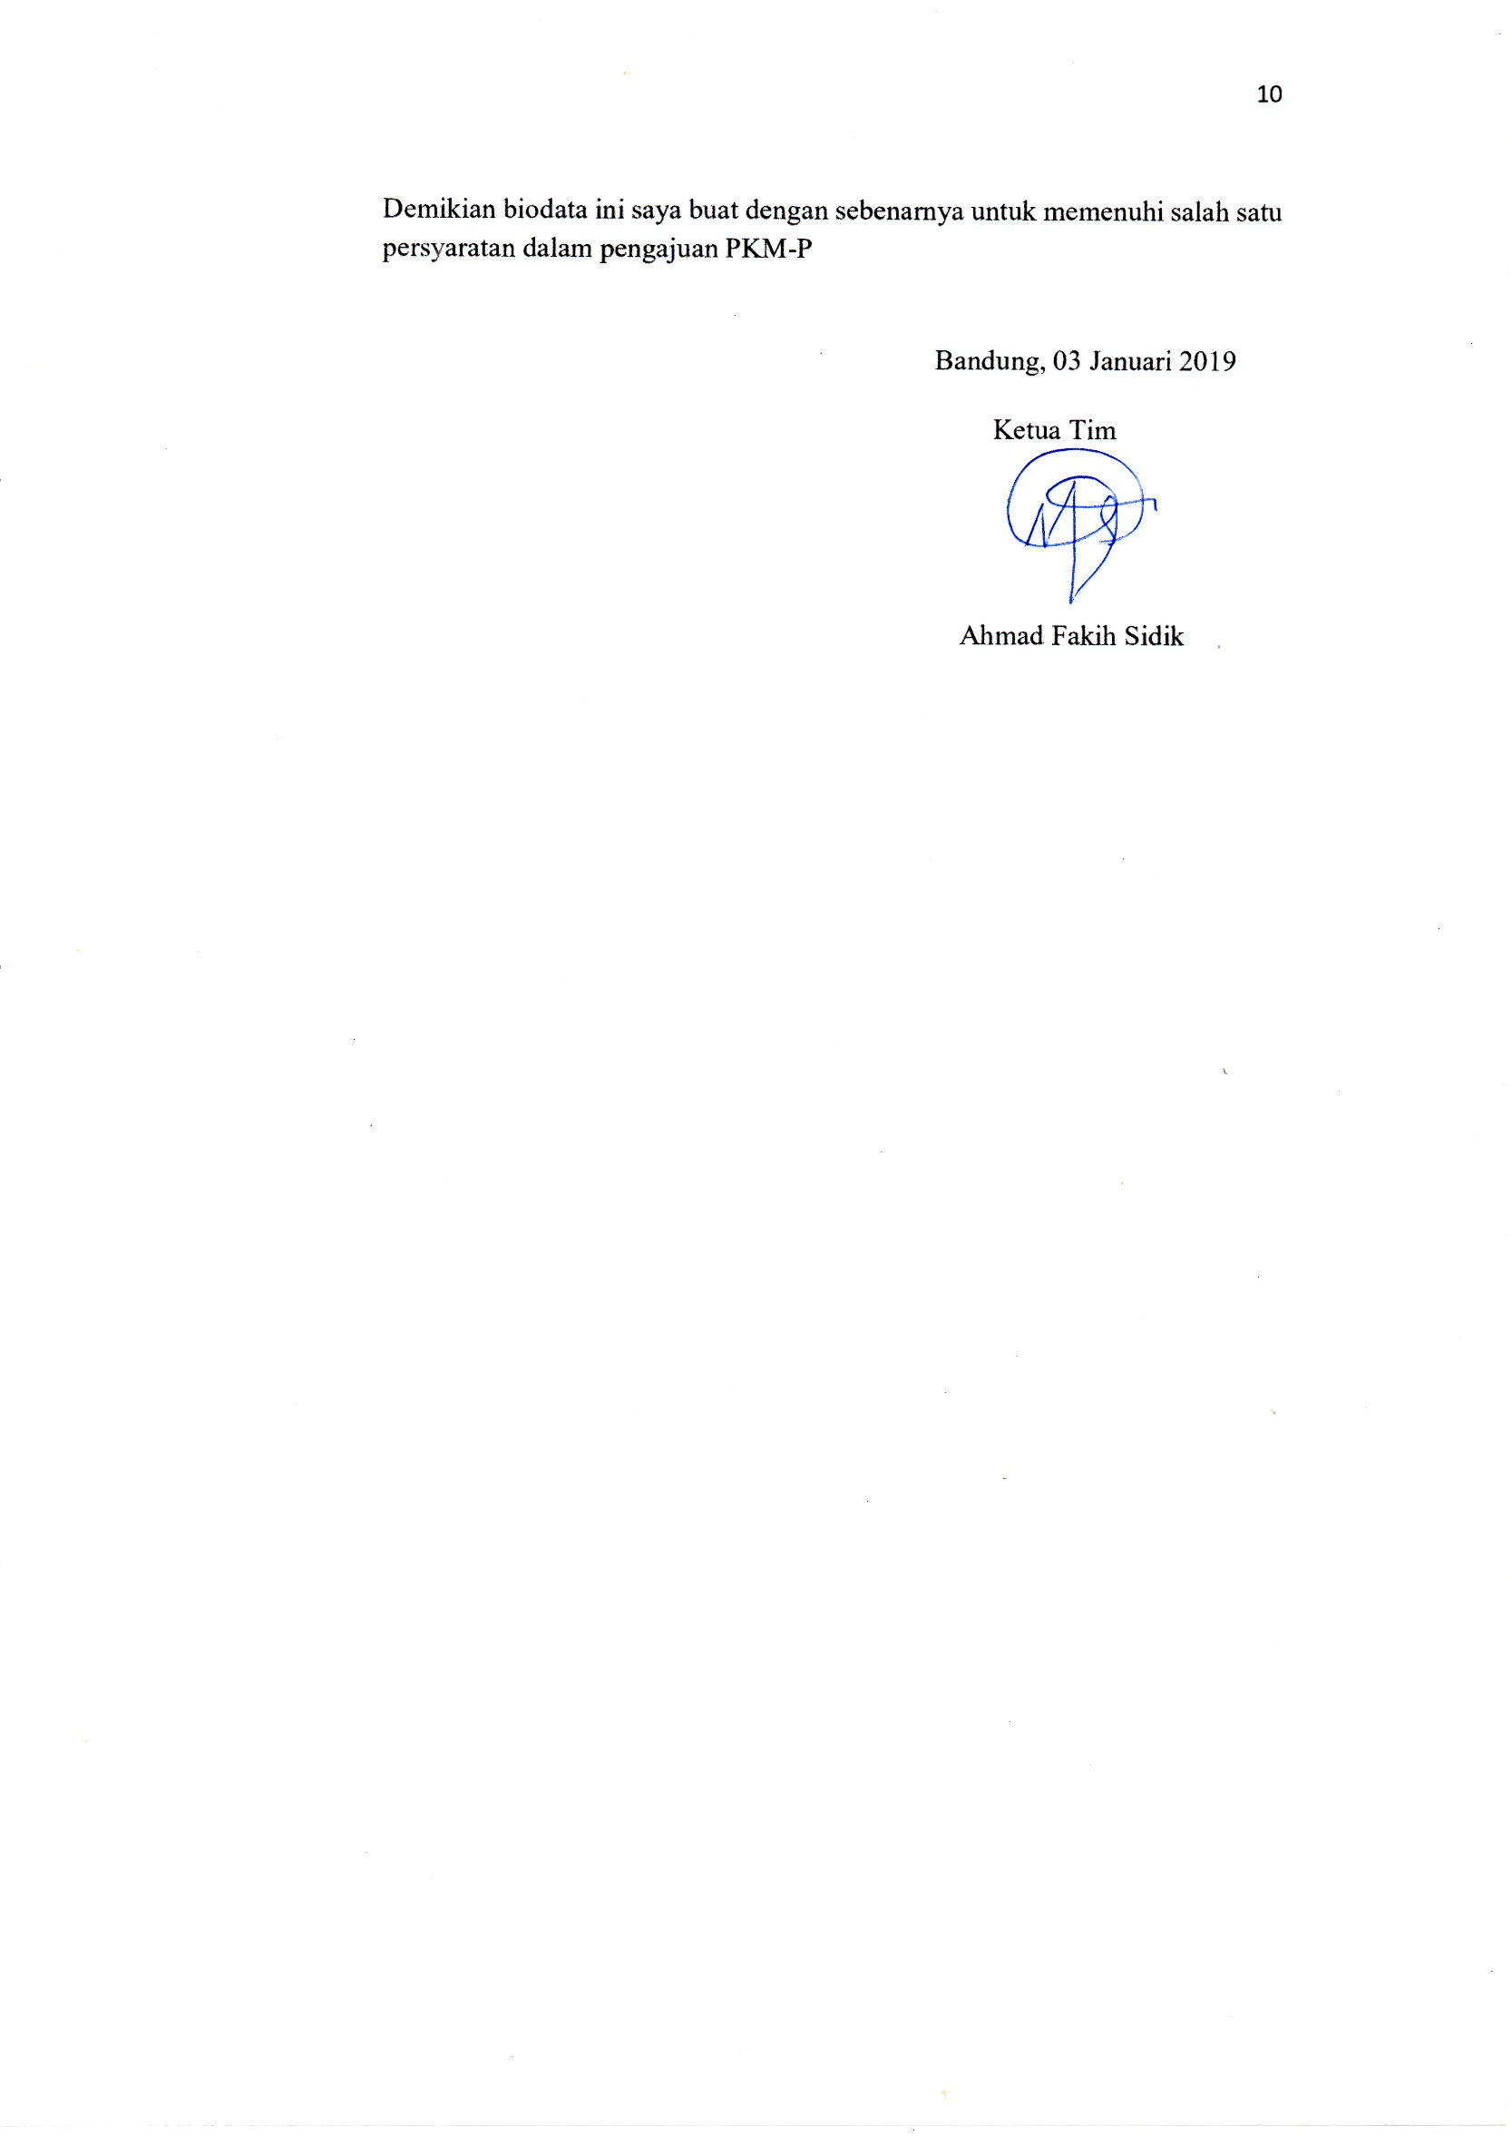

Lampiran 1.2. Biodata Anggota 1

1. **Identitas Diri**

|  |  |  |
| --- | --- | --- |
| 1 | Nama Lengkap | Citra Rizki Utami |
| 2 | Jenis Kelamin | Perempuan |
| 3 | Program Studi | D4-Teknik Telekomunikasi |
| 4 | NIM | 151344007 |
| 5 | Tempat dan Tanggal Lahir | Jambi, 25 Februari 1998 |
| 6 | E-mail | [citrahasim25@gmail.com](mailto:citrahasim25@gmail.com) |
| 7 | Nomor Telepon/HP | 085357672858 |

1. **Kegiatan Kemahasiswaan Yang Sedang/Pernah Diikuti**

|  |  |  |  |
| --- | --- | --- | --- |
| No | Jenis Kegiatan | Status Dalam Kegiatan | Waktu dan Tempat |
| 1 | Program Pengenalan Kampus (PPKK) | Peserta | 2015 di Politeknik Negeri Bandung |
| 2. | ESQ Leadership Training | Peserta | 2015 di Politeknik Negeri Bandung |
| 3. | Pelatihan Komputer (Netiquet) | Peserta | 2015 di Politeknik Negeri Bandung |
| 4. | Bela Negara | Peserta | 2015 di Politeknik Negeri Bandung |
| 5. | Kunjungan Industri 1.0 | Peserta | 2016 di PT. Indosat |
| 6. | Pengabdian Kepada Masyarakat | Panitia | 2016 di SDN 1 Cipanas |
| 7. | Kunjungan Industri 2.0 | Wakil Ketua | 2017 di PT. SKKL Indosat |
| 8. | HIMATEL | Anggota | 2016-Sekarang |
| 9. | Peer Counselor | Anggota | 2018-Sekarang |

1. **Penghargaan Yang Pernah Diterima**

|  |  |  |  |
| --- | --- | --- | --- |
| No. | Jenis Penghargaan | Pihak Pemberi Penghargaan | Tahun |
| 1 | Juara 2 Basket Putri Pekan Olahraga Mahasiswa Polban | POLBAN | 2015 |
| 2 | Juara 2 Basket Putri Pekan Olahraga Mahasiswa Polban | POLBAN | 2017 |
| 3 | Juara 3 Voli Putri Pekan Olahraga Mahasiswa Polban | POLBAN | 2017 |

Semua data yang saya isikan dan tercantum dalam biodata ini adalah benar dan dapat dipertanggungjawabkan secara hukum. Apabila di kemudian hari ternyata dijumpai ketidaksesuaian dengan kenyataan, saya sanggup menerima sanksi.

Demikian biodata ini saya buat dengan sebenarnya untuk memenuhi salah satu persyaratan dalam pengajuan PKM-P

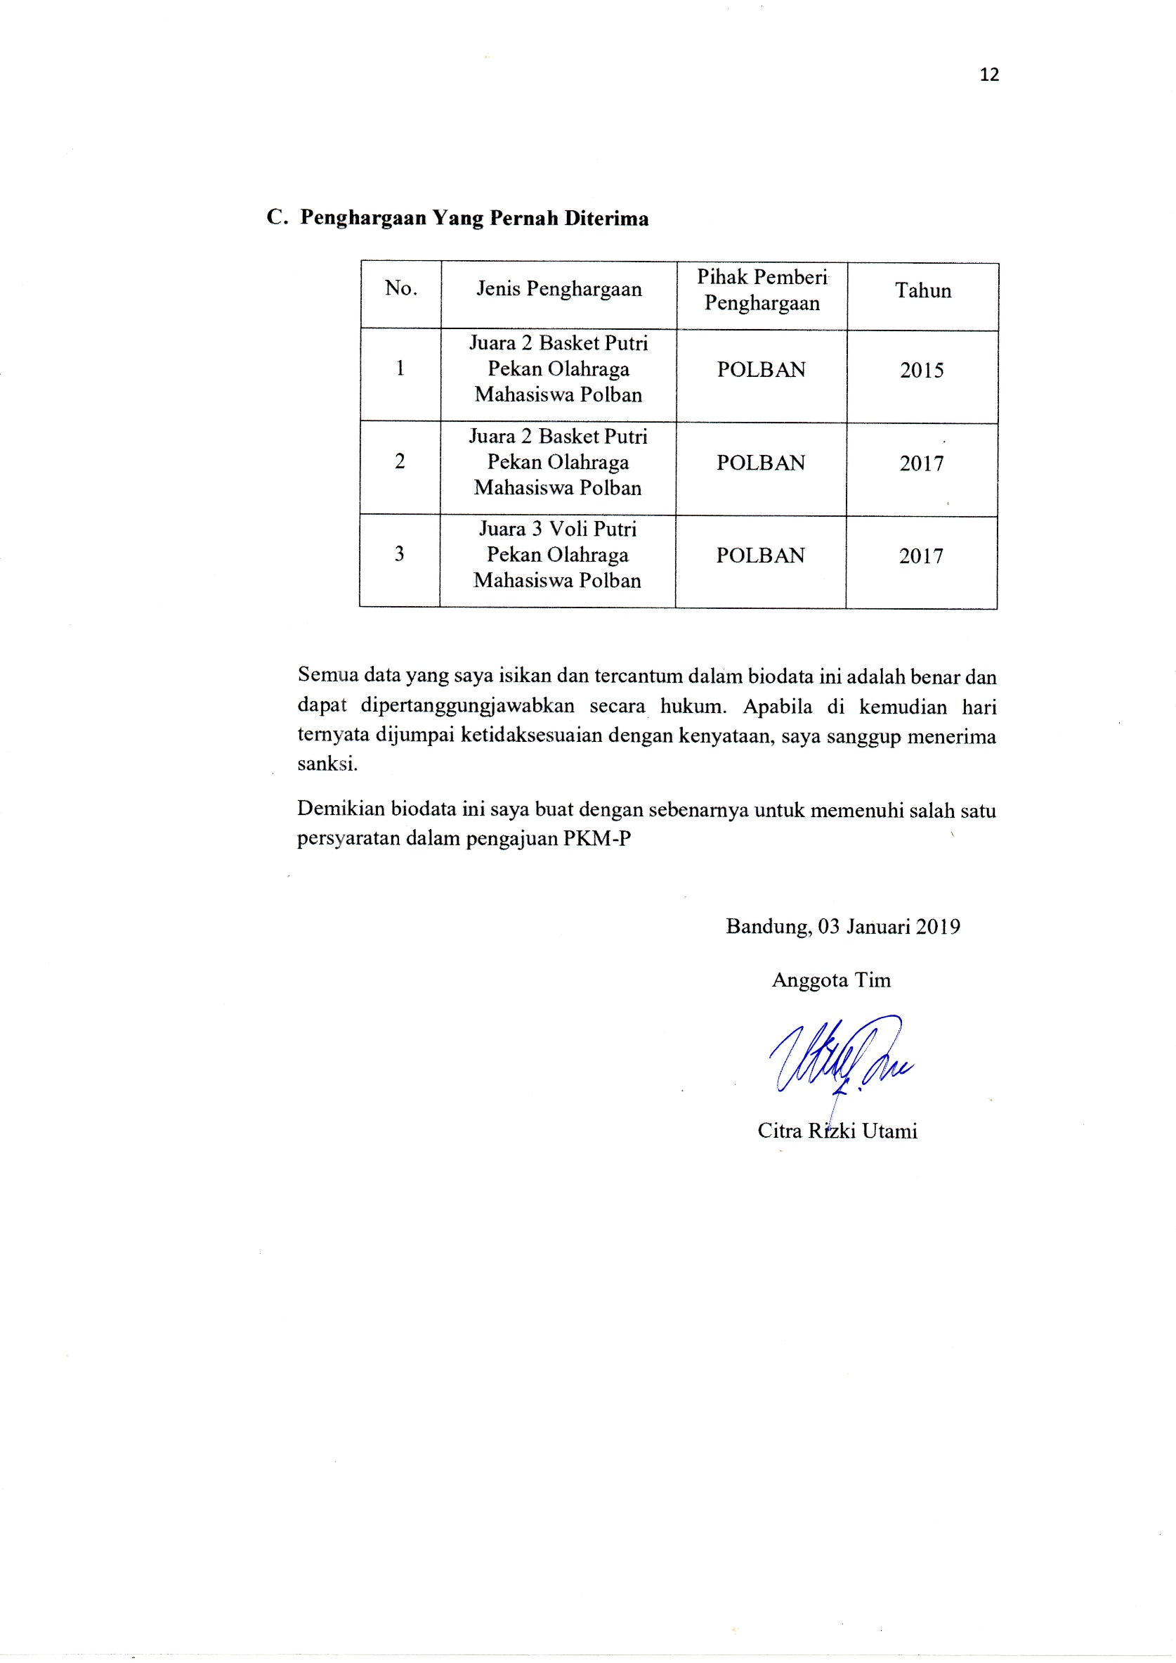

Lampiran 1.3. Biodata Anggota 2

1. **Identitas Diri**

|  |  |  |
| --- | --- | --- |
| 1 | Nama Lengkap | Ananda Dana Pratama |
| 2 | Jenis Kelamin | Laki-Laki |
| 3 | Program Studi | D4-Teknik Telekomunikasi |
| 4 | NIM | 171344002 |
| 5 | Tempat dan Tanggal Lahir | Bandung, 3 Desember 1998 |
| 6 | Alamat E-mail | anandapratama03@gmail.com |
| 7 | Nomor Telepon/HP | 0895360028644 |

1. **Kegiatan Kemahasiswaan Yang Sedang/Pernah Diikuti**

|  |  |  |  |
| --- | --- | --- | --- |
| No | Jenis Kegiatan | Status Dalam Kegiatan | Waktu dan Tempat |
| 1 | PPKK | Peserta | Agustus 2017 , Polban |
| 2. | Bela Negara | Peserta | Agustus 2017, Pusdikhub |
| 3. | ESA | Peserta | Agustus 2017, Polban |
| 4. | METAGAMA | Peserta | Maret 2018 – Mei 2018, Polban |

1. **Penghargaan Yang Pernah Diterima**

|  |  |  |  |
| --- | --- | --- | --- |
| No. | Jenis Penghargaan | Pihak Pemberi Penghargaan | Tahun |
| 1 | Partisipasi dalam pertukaran budaya “Advanture To Australia” | Tim Muhibah Angklung dan Paguyuban Pasundan | 2018 |

Semua data yang saya isikan dan tercantum dalam biodata ini adalah benar dan dapat dipertanggungjawabkan secara hukum. Apabila di kemudian hari ternyata dijumpai ketidaksesuaian dengan kenyataan, saya sanggup menerima sanksi.

Demikian biodata ini saya buat dengan sebenarnya untuk memenuhi salah satu persyaratan dalam pengajuan PKM-P

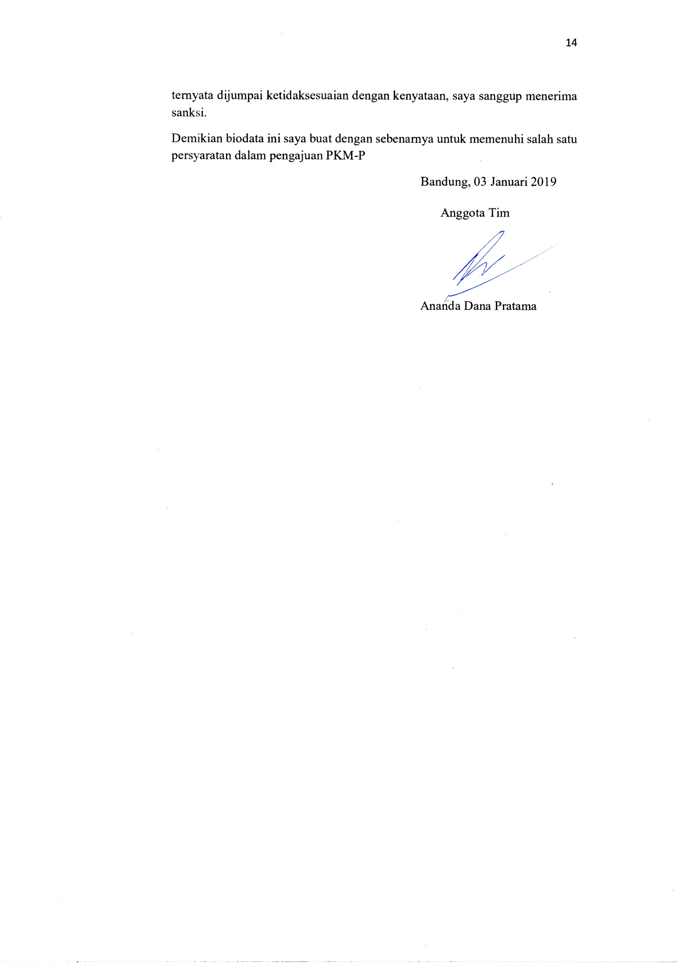

Lampiran 1.4. Biodata Dosen Pendamping

1. **Identitas Diri**

|  |  |  |
| --- | --- | --- |
| 1 | Nama Lengkap | Ir. Enceng Sulaeman MT. |
| 2 | Jenis Kelamin | Laki-laki |
| 3 | Program Studi | Teknik Telekomunikasi |
| 4 | NIP/NIDN | 196411101994031002 / 0010116404 |
| 5 | Tempat dan Tanggal Lahir | Bandung, 10 November 1964 |
| 6 | Alamat E-mail | enceng.sulaeman@polban.ac.id |
| 7 | Nomor Telepon/HP | 081320704592 |

1. **Riwayat Pendidikan**

|  |  |  |  |
| --- | --- | --- | --- |
| Gelar Akademik | Sarjana | S2/Magister | S3/Doctor |
| Nama Institusi | Institut Teknologi Bandung | Institut Teknologi Bandung | - |
| Jurusan/Prodi | Teknik Elektro | Teknik Elektro | - |
| Tahun Masuk-Lulus | 1985 - 1992 | 1995 -1999 | - |

1. **Rekam Jejak Tri Dharma PT**

**C.1 Pendidikan/Pengajaran**

|  |  |  |  |
| --- | --- | --- | --- |
| **No** | **Nama Mata Kuliah** | **Wajib/Pilihan** | **SKS** |
| 1. | Teknik HF dan Gelombang Mikro | Wajib | 6 |
| 2. | Saluran transmisi dan Serat Optik | Wajib | 4 |

**C.2 Penelitian**

|  |  |  |  |
| --- | --- | --- | --- |
| **No** | **Judul Penelitian** | **Penyandang Dana** | **Tahun** |
| 1. | Perancangan dan Implementasi Digital Microwave Radio Link | DIPA | 2012 |
| 2. | PerancangandanImplementasi Model Infrastruktur Telekomunikasi BerbasisTeknologi PDH Standar ITU G.703 | DIPA | 2013 |
| 3. | PerancangandanImplementasi Model Infrastruktur Telekomunikasi BerbasisTeknologi PDH Standar ITU G.703 | DIPA | 2014 |
| 4. | Perancangan dan Realisasi Sirkulator Saluran Strip Sebagai Duplekser Pada Frekuensi 3 GHz | DIPA | 2016 |
| 5. | Perancangan BPF Dualband Mikrostrip Pada Frekuensi Tengah 2,4 dan 3,5 GHz berbasis SIR | DIPA | 2017 |

**C.3 Pengabdian Kepada Masyarakat**

|  |  |  |  |
| --- | --- | --- | --- |
| **No** | **Judul Pengabdian Kepada Masyarakat** | **Penyandang Dana** | **Tahun** |
| 1. | - | - | - |

Semua data yang saya isikan dan tercantum dalam biodata ini adalah benar dan dapat dipertanggungjawabkan secara hukum. Apabila di kemudian hari ternyata dijumpai ketidaksesuaian dengan kenyataan, saya sanggup menerima sanksi.

Demikian biodata ini saya buat dengan sebenarnya untuk memenuhi salah satu persyaratan dalam pengajuan PKM-P

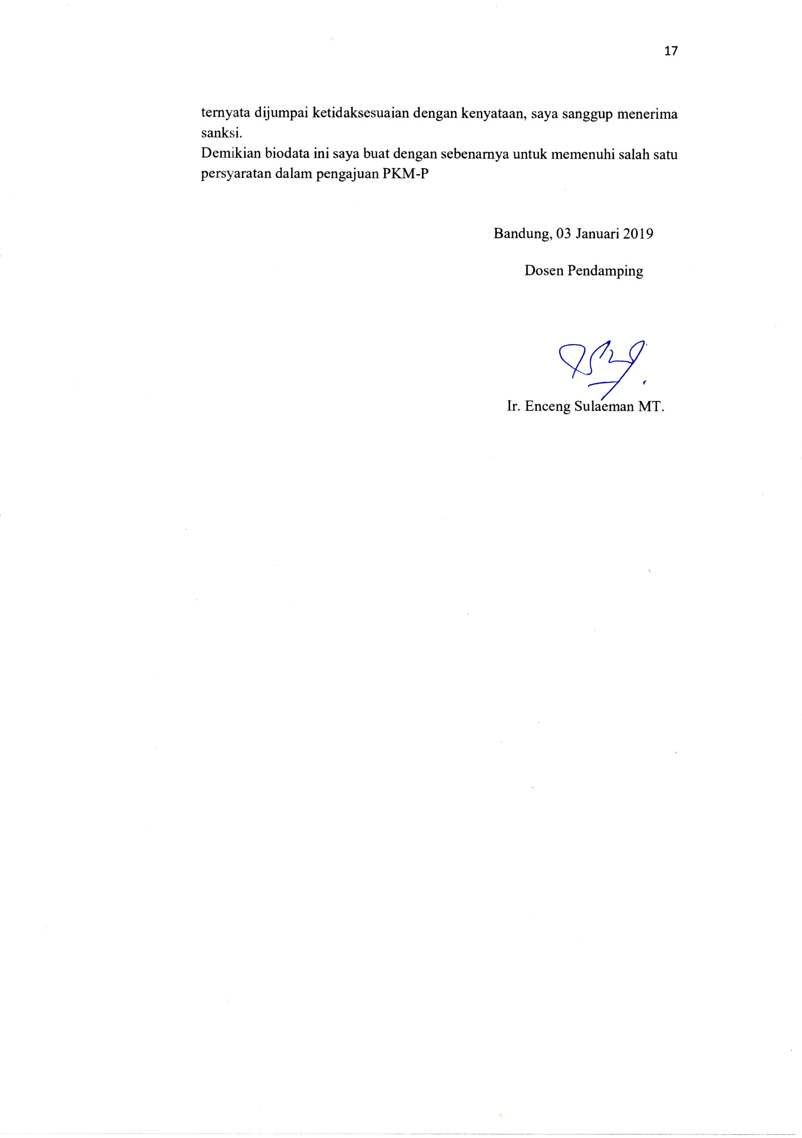

## Lampiran 2. Justifikasi Anggaran Kegiatan

|  |  |  |  |  |
| --- | --- | --- | --- | --- |
| **1. Jenis Perlengkapan** | **Volume** | **Harga Satuan (Rp)** | | **Jumlah (Rp)** |
| Toolset Elektronik | 1 Set | 500.000 | | 500.000 |
| Multimeter Digital | 1 Buah | 1.000.000 | | 1.000.000 |
| Terminal | 1 Buah | 100.000 | | 100.000 |
| Jam Analog | 1 Buah | 100.000 | | 100.000 |
| CST Microwave Studio 3D Simulation | 1 Set | 375.000 | | 375.000 |
| SUB TOTAL (Rp) | | | | 2.075.000 |
| **2. Bahan Habis Pakai** | **Volume** | | **Harga Satuan (Rp)** | **Jumlah (Rp)** |
| RT/duroid 5880 Rogers | 1 Set | | 4.000.000 | 4.000.000 |
| Konektor Tipe N | 2 Buah | | 100.000 | 200.000 |
| Kabel Koaksial | 4 meter | | 40.000 | 160.000 |
| Konektor BNC | 5 Buah | | 30.000 | 150.000 |
| Timah | 1 Buah | | 20.000 | 20.000 |
| Lotfett | 1 Buah | | 40.000 | 40.000 |
| SUB TOTAL (Rp) | | | | 4.570.000 |
| **3. Perjalanan** | **Volume** | | **Harga Satuan (Rp)** | **Jumlah (Rp)** |
| Perjalanan ke percetakan PCB | 5 Kali | | 30.000 | 150.000 |
| Perjalanan ke Jaya Plaza | 5 Kali | | 30.000 | 150.000 |
| Parkir | 20 Kali | | 2.000 | 40.000 |
| SUB TOTAL (Rp) | | | | 340.000 |
| **4. Lain-Lain** | **Volume** | | **Harga Satuan (Rp)** | **Jumlah (Rp)** |
| Konsumsi (Untuk 5 Bulan) | 15 Buah | | 50.000 | 750.000 |
| Percetakan PCB | 4 Kali | | 600.000 | 2.400.000 |
| Penyewaan Lab | 4 Bulan | | 150.000 | 600.000 |
| Kertas HVS | 2 Rim | | 50.000 | 100.000 |
| Tinta Printer | 4 Buah | | 100.000 | 400.000 |
| Seminar Nasional | 1 Kali | | 1.000.000 | 1.000.000 |
| SUB TOTAL (Rp) | | | | 5.250.000 |
| TOTAL (Rp) | | | | 12.235.000 |
| (Terbilang sepuluh juta tiga ratus tiga puluh lima ribu rupiah) | | | | |

## Lampiran 3. Susunan Organisasi Tim Peneliti dan Pembagian Tugas

|  |  |  |  |  |  |
| --- | --- | --- | --- | --- | --- |
| No | Nama/ Nim | Program Studi | Bidang Ilmu | Alokasi Waktu (jam / minggu) | Uraian Tugas |
| 1. | Ahmad Fakih Sidik | D4 | Teknik Telekomunikasi | 20 jam | Penentuan spsifikasi antena dan perehitungan dimensi antena |
| 2. | Citra Rizki Utami | D4 | Teknik Telekomunikasi | 20 jam | Simulasi hasil perhitungan menggunakan software CST Microwave Studio 3D Simulation dan menyetak layout antenna pada PCB jika hasil simulasi sudah sama atau mendekati spesifikasi yang ditentukan |
| 3. | Ananda Dana Pratama | D3 | Teknik Telekomunikasi | 20 jam | Menguji spesifikasi antenna yang telah dicetak, membandingkan, dan menganalisa hasil simulasi terhadap hasil pengujian merujuk pada spesifikasi yan telah ditentukan |

## Lampiran 4. Surat Pernyataan Ketua Peneliti

 **KEMENTERIAN RISET, TEKNOLOGI, DAN PENDIDIKAN TINGGI**

**POLITEKNIK NEGERI BANDUNG**

Jalan Gegerkalong Hilir,Ds. Ciwaruga, Bandung 40012, Kotak Pos 1234, Telepon (022) 2013789, Fax. (022) 2013889

Homepage: [www.polban.ac.id](http://www.polban.ac.id) Email: polban@polban.ac.id



**SURAT PERNYATAAN KETUA PENELITI/PELAKSANA**

Yang bertanda tangan dibawah ini:

Nama : Ahmad Fakih Sidik

NIM : 161344004

Program Studi : D4-Teknik Telekomunikasi

Jurusan : Teknik Elektro

Dengan ini menyatakan bahwa proposal PKM – P saya dengan judul Antena Mikrostrip Patch Array Untuk Jam Mikrowave (Energy Harvesting) yang diusulkan untuk tahun anggaran 2019 adalah asli karya kami dan belum pernah dibiayai oleh lembaga atau sumber dana lain.

Bilamana di kemudian hari ditemukan ketidaksesuaian dengan pernyataan ini, maka saya bersedia dituntut dan diproses sesuai dengan ketentuan yang berlaku dan mengembalikan seluruh biaya yang sudah diterima ke kas negara.

Demikian pernyataan ini dibuat dengan sesungguhnya dan dengan sebenar-benarnya.

